Lunes
28
de Junio

2º de Secundaria
Lengua Materna

Y qué tal si lo hago así

Aprendizaje esperado: Comparte la lectura de textos propios en eventos escolares.

Énfasis: Explorar formas para presentación de textos.

¿Qué vamos a aprender?

En esta sesión explorarás formas para la presentación de textos, con esto se hace referencia a las maneras en que podrías presentar tus textos ante una comunidad escolar y en qué áreas debes poner atención para solucionar aspectos de tu texto para después elegir soportes que te ayuden a presentarlo de manera exitosa.

Ten a la mano tu cuaderno, lápiz o bolígrafo, goma y sacapuntas. Así como tu libro de texto. Para que tomes tus notas y escribas las inquietudes que vayan surgiendo.

¿Qué hacemos?

Para iniciar revisa la siguiente ejemplificación.

Mariana una compañera tuya, está nerviosa porque debe presentar un texto ante el público y su principal preocupación es que no está tan segura de cuál es el texto más adecuado ni qué es lo que debe revisar para saber si el texto está correcto, ni qué tipo de soportes podría usar para apoyar su presentación.

Justo esto se abordará en esta sesión. En realidad, las y los alumnos pueden presentar cualquier texto que hayan realizado, puede ser un cartel, una biografía, monografía o cualquier texto que les haya gustado mucho cómo quedó, pero lo ideal es que, ya una vez que se haya elegido este texto, sea revisado (esta revisión puede ser individual), pero también puede ser compartida con otras y otros compañeros.

Porque así, es más probable que te des cuenta de las áreas de oportunidad que deben atenderse y, si se revisa de esta manera, es más seguro localizar los aspectos que se pueden corregir.

En el caso de Mariana, le dio esos escritos a su hermano Ernesto que es profesor de Literatura, para ver si puede orientarla sobre cuál es el más apropiado para presentarlo y cómo podría hacerlo.

El primer escrito, es un guion teatral, para precisar una comedia. La comedia es un género dramático que trata un asunto superficial y cuyo desenlace y desarrollo es feliz o cómico; por cierto, la escribió muy bien.

Mientras que el segundo texto es una síntesis de un tema interesante que habla de los diferentes usos del nopal.

Mariana escribió ambos, pero no decide aún cuál es el más apropiado y cómo lo puede presentar ante la comunidad escolar.

Su hermano Ernesto, cree que podría presentar cualquiera, pero hay que revisar los textos para poderla orientar y para que ella pueda decidirse por alguno de ellos.
Para que Mariana pueda tomar la decisión que más se acerque a sus necesidades escolares.

¿Qué te parece si se analizan ambos textos y se va encontrando la mejor opción?

Para iniciar hay que realizar la lectura del guion dramático o teatral.

Revísalo a continuación.

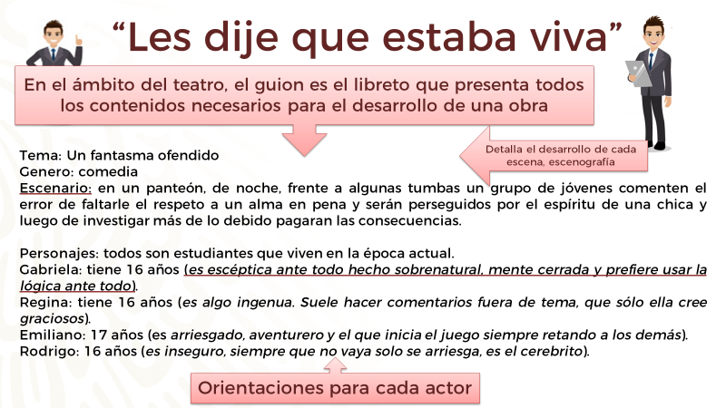

Un guion teatral contiene, especificados y en orden, los parlamentos que corresponden a cada personaje; informa sobre los detalles técnicos relativos a escenografía, vestuario, iluminación y sonido, y consta de una serie de acotaciones, generalmente añadidas dentro de paréntesis, destinadas a orientar las actitudes de los actores.

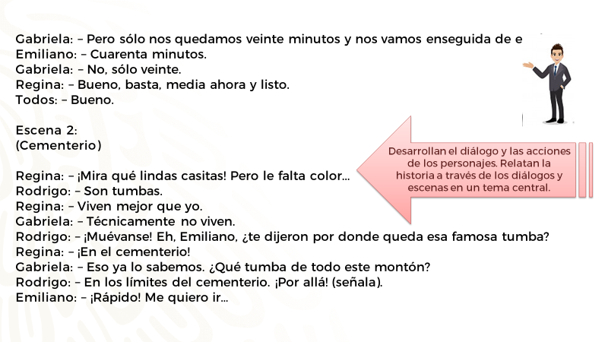

El guion debe contener división por escenas e información sobre acciones y diálogos entre los personajes, descripciones del entorno y otros detalles útiles y necesarios para llevar a cabo la obra.

Ahora que has visto algunas de las características de esta primera opción, ¿consideras que a Mariana se le facilitaría presentar este tipo de texto?

Ernesto dice, que, viéndolo así, cree que no. Pues, por lo que le contó Mariana, se trata de exponer textos propios en un evento escolar y, por lo tanto, mostrar este texto sería complicado, pues no podría hacerlo ella sola; además, no se trata de representar el texto, sino de presentar un texto y ella lo hará en solitario, aunque puede ser que en ciertos casos algunas de sus compañeras o compañeros los puedan presentar en parejas o equipos, pero la idea es que sea un texto que ellos hayan escrito.

Efectivamente, para presentar el guion se requiere de personajes que no pueden ser interpretados por la misma persona; quizás lo más conveniente sería presentar un texto que le permita exponer de manera creativa y a una sola voz su escrito.

Si recuerdas la exposición oral es un tipo de presentación hablada donde una o más personas dan a conocer a un público de oyentes, un tema determinado. Así que a Mariana podría venirle mejor porque, además, el otro texto habla del nopal y contiene más aspectos que podrían interesarle a una comunidad escolar.

Como puedes ver, el texto más apropiado es éste, pues es un resumen que contiene información precisa sobre los diferentes usos que se le dan al nopal en nuestro país.

Antes de continuar revisando el tema a través de esta ejemplificación, tienes que saber qué es un resumen, así que revisa el siguiente video de una de tus compañeras, para que tengas clara la estructura de este texto y qué debes revisarse en él. Observa que dice Daniela sobre el resumen.

- Anexo 02. Video 01. Alumnos.
https://youtu.be/Gja7easbTkk

Después de haber revisado el video, hay que retomar lo que dice Daniela y verificar si el texto de Mariana es un resumen y si cuenta con todos los elementos. ¿Qué te parece si se revisa?

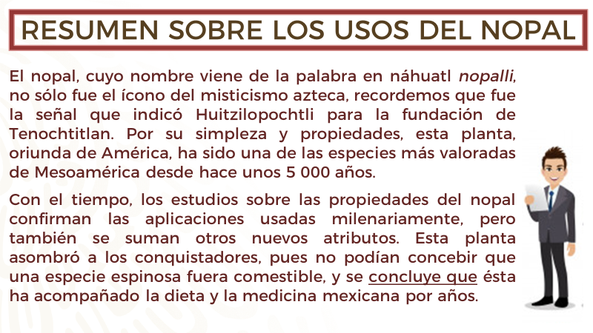

Como puedes ver, es un texto con una buena información, sin embargo, es necesario que se mejore la estructura del resumen. Se te invita que se identifiquen los elementos que están fuera de orden en el texto de acuerdo a lo que mencionó la alumna Daniela y lo que tú recuerdes.

Para empezar, se puede notar que el segundo párrafo del escrito de Mariana no es correcto, pues está hablando de sus conclusiones y de lo que le fue significativo antes de que se conozca el tema en general.

Exacto, es una muy buena observación, ¿qué te parece si se revisa cómo quedaría si se modifica lo anterior?, así se podrá ver las opciones para una correcta presentación.

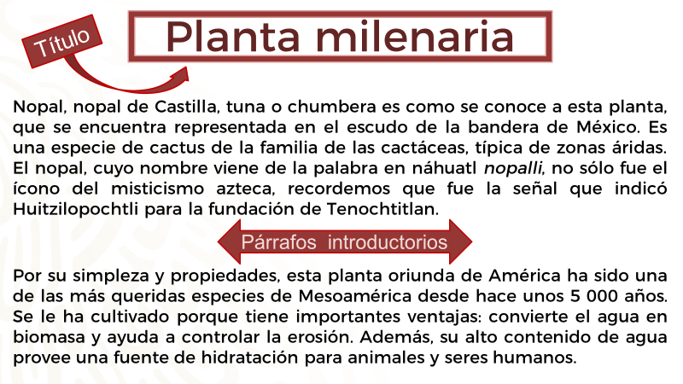

Como puedes ver, el título “Planta milenaria” es más llamativo y fácil de recordar con respecto a la introducción; una vez que leíste a profundidad el tema, los párrafos quedarían así:

Nopal, nopal de Castilla, tuna o chumbera es como se conoce a esta planta, que se encuentra representada en el escudo de la bandera de México. Es una especie de cactus de la familia de las cactáceas, típica de zonas áridas. El nopal, cuyo nombre viene de la palabra náhuatl nopalli, no sólo fue el ícono del misticismo azteca, recordemos que fue la señal que indicó Huitzilopochtli para la fundación de Tenochtitlan.

Por su simpleza y propiedades, esta planta oriunda de América ha sido una de las más queridas especies de Mesoamérica desde hace unos 5 000 años. Se le ha cultivado porque tiene importantes ventajas: convierte el agua en biomasa y ayuda a controlar la erosión. Además, su alto contenido de agua provee una fuente de hidratación para animales y seres humanos.

Ahora sí notaste que se da un panorama general del tema y se cuentan datos históricos, desde la impresión de esta planta en la bandera nacional hasta los diferentes usos debido a sus características en el subsuelo. ¿Qué te parece, si se revisa la segunda parte del texto?

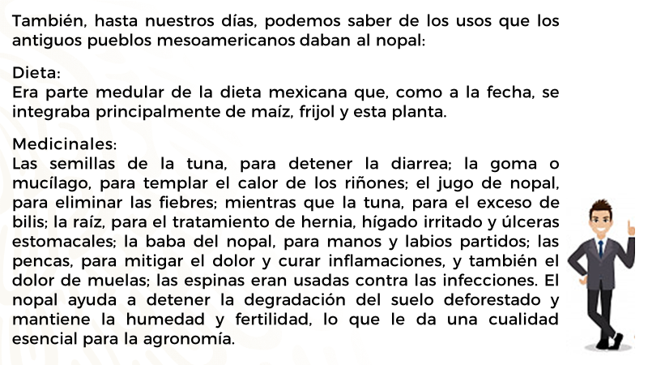

Conforme a lo que revisaste, ¿qué se puede decir de esta segunda parte del texto?

Se considera que ésta sería la parte del desarrollo de la información y, por lo tanto, debería tener mayor sustento.

Justo es lo que hace falta en esta parte, ¿qué te parece si observas cómo quedaría con algunas correcciones?

Revisa con atención.

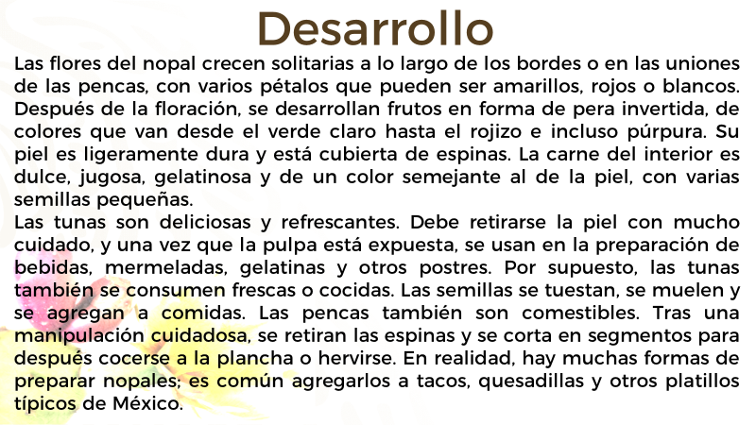

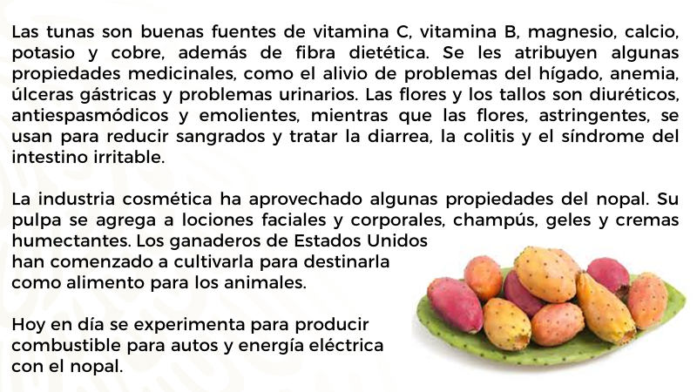

Como puedes observar, es importante seguir las recomendaciones que mencionó Daniela en el video para la elaboración de un resumen. Recuerda que, además de bien estructurado, debe tener cohesión y coherencia entre una y otra idea principal.

Al ir modelando el resumen sobre el nopal, se considera que es un texto que contiene información importante, que sería pertinente compartir con la comunidad, pues este país es rico en la producción de nopal.

Justo eso que se menciona es un factor importante que podría ayudarle a Mariana para seleccionar el texto que debe presentar a la comunidad escolar. Como bien se ha dicho, al exponer el resumen del nopal Mariana estará compartiendo información importante para todas las personas que la escuchen, pero no hay que adelantarse, hay que ver cómo redactar la parte final del texto y así decidir la relevancia y contundencia del mismo. Ahora hay que revisar esta parte.

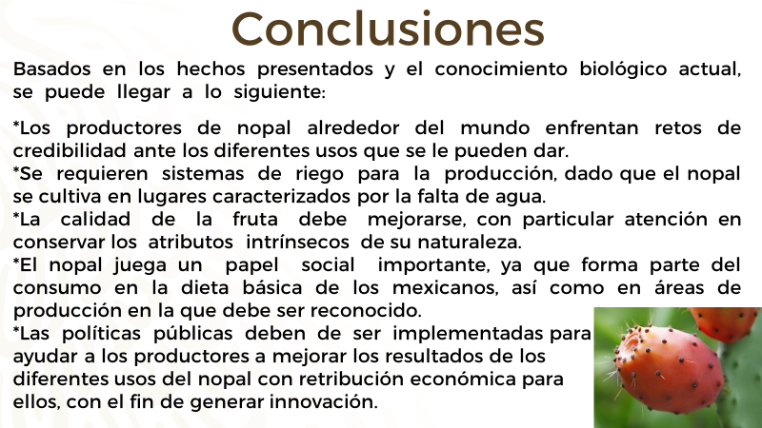

¿Qué tal?, ¿observaste cómo, al darle forma y respetar cada paso del resumen, se construye un escrito articulado y de interés que puede ser digno de presentarse ante una audiencia?

Una vez que se logra detallar, se puede comenzar la exploración sobre cómo sería la mejor manera de presentarlo en un evento escolar.

Una manera de volverlo más interesante y dinámico es agregarle imágenes como se hizo en el ejemplo, eso ayudará al público a reforzar la información escrita.

Es una buena sugerencia, ¿no crees?

Entonces, ¿así quedaría terminado el texto de Mariana?

Ya casi, pero aún se quiere realizar otra sugerencia, que consiste en pedir el apoyo de un editor de textos.
¿Un editor de textos?

Así es, revisa de qué se trata, en el siguiente video.

- La labor del editor al publicar un texto.
https://youtu.be/EWjCLClTgYA
Revisa del tiempo 01:32 al 03:32.

Como pudiste revisar es muy interesante, y en el caso de Mariana, el editor de su texto puede ser su hermano Ernesto, algún profesor o profesora o puede apoyarse con sus compañeros y verificar que el escrito se encuentre completo. El trabajo entre pares es una forma de explorar los textos para ser presentados.

Ahora, la “pregunta del millón”: ¿cómo debe presentar su texto Mariana ante su comunidad escolar?

La presentación, por ser un texto informativo, se puede dar de dos maneras; revisa cuales son.

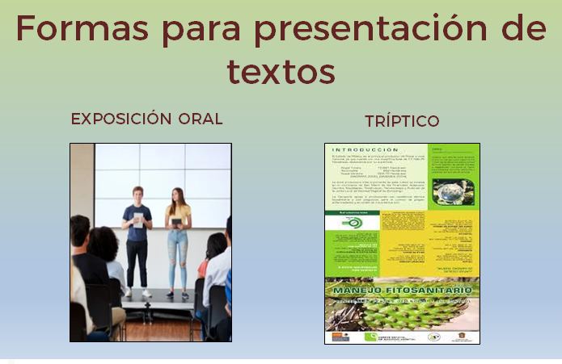

Una opción es la presentación oral, que consiste en la exposición clara y estructurada de ideas acerca de un tema determinado con la finalidad de informar y convencer a un público específico.

La segunda es de manera impresa: puedes hacer llegar tu indagación mediante trípticos; éstos son folletos informativos que, de manera resumida, con información clara y precisa, sirven para comunicar eventos, investigaciones escolares, fechas cívicas, entre otros.

Otras maneras podrían ser a través de un soporte con audio o video, con un trabajo a partir de diapositivas o incluso carteles; así no sólo se hablará, sino que apoyará a que la presentación sea más ágil e interesante, y ¿por qué no?, más divertida.

En esta sesión revisaste el aprendizaje esperado: “Comparte la lectura de textos propios en eventos escolares”, con el propósito de: “Explorar formas para la presentación de textos”, partiendo de la consideración del texto escolar como una herramienta fundamental para el desarrollo de tus aprendizajes, así como también para apoyar tu proceso desde la perspectiva del proceso de enseñanza.

Con los conocimientos adquiridos durante esta sesión, ahora puedes explorar claramente diferentes textos para compartirlos en un evento escolar.

Si deseas ampliar la información revisada en esta sesión, puedes buscar en tu libro de texto de Lengua Materna de segundo grado, ejercicios que puedas realizar para reforzar lo aprendido, u observar algunos eventos, por internet, en los que se compartan textos a la comunidad escolar, pues es posible que de ahí también logres obtener ideas frescas e ideales para tus propias presentaciones.

El Reto de Hoy:

El reto del día de hoy, consiste en que elabores un resumen de un tema de tu interés con los elementos que Daniela te compartió en el video y comiences a detallar el contenido minuciosamente, tal como se hizo durante esta sesión. Con la información final elabora un tríptico que puedas compartir en un evento escolar.

Puedes usar los soportes que consideres ideales para realizar tu presentación; en todo caso, no olvides que antes de presentar, hay que revisar y adecuar lo que hayas escrito para que, al momento de exponer tu texto, éste vaya sin errores y que lo que uses para apoyarte sea ideal.

¡Buen trabajo!

Gracias por tu esfuerzo.

Para saber más:
Lecturas
https://libros.conaliteg.gob.mx/secundaria.html

